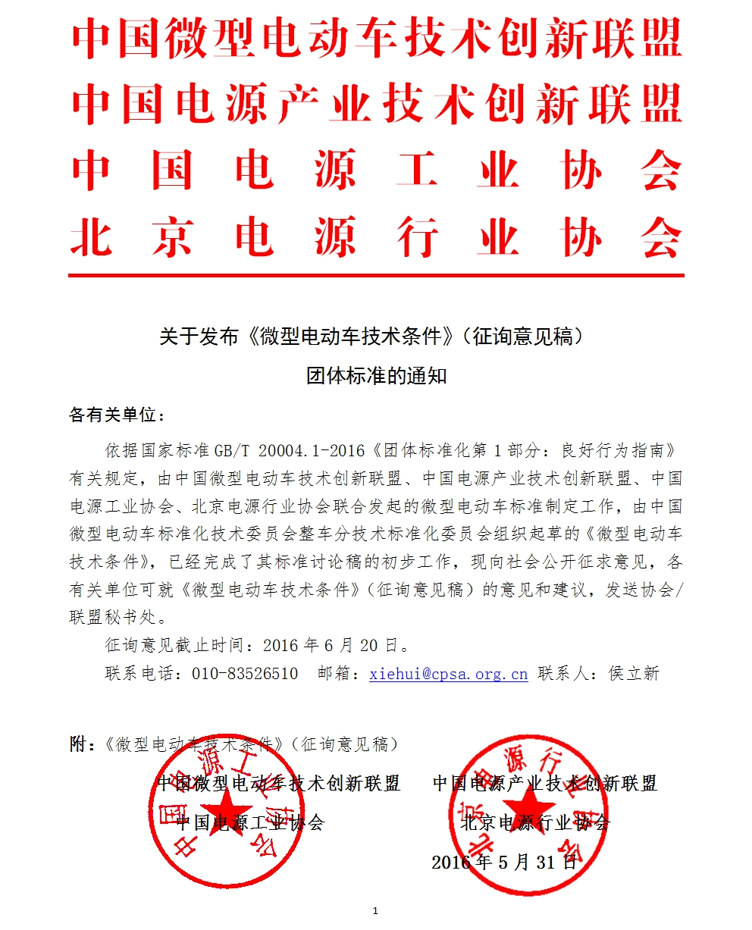

附件：
《微型电动车技术条件》（征询意见稿）
征求意见汇总处理表
填表人（单位）：
联系电话（手机）： 联系人：
序号 | 章节号 | 原文 | 修改后内容 | 理由

